2023年度

东乡族自治县文体广电和旅游局（汇总）部门决算

**目录**

**第一部分部门概况**

一、部门职责

二、机构设置

**第二部分2023年度部门决算表**

一、收入支出决算总表

二、收入决算表

三、支出决算表

四、财政拨款收入支出决算总表

五、一般公共预算财政拨款支出决算表

六、一般公共预算财政拨款基本支出决算明细表

七、政府性基金预算财政拨款收入支出决算表

八、国有资本经营预算财政拨款支出决算表

九、财政拨款“三公”经费支出决算表

**第三部分2023年度部门决算情况说明**

一、收入支出决算总体情况说明

二、收入决算情况说明

三、支出决算情况说明

四、财政拨款收入支出决算总体情况说明

五、一般公共预算财政拨款支出决算情况说明

六、一般公共预算财政拨款基本支出决算情况说明

七、政府性基金预算财政拨款收支决算情况说明

八、国有资本经营预算财政拨款支出情况说明

九、财政拨款“三公”经费支出决算情况说明

十、机关运行经费支出情况说明

十一、政府采购支出情况说明

十二、国有资产占用情况说明

十三、其他需要说明的情况

**第四部分预算绩效情况说明**

**第五部分名词解释**

**第一部分部门概况**

一、部门职责

东乡县文体广电和旅游局是县政府工作部门，为正科级，加挂县文物局和文化市场综合行政执法队牌子。主要职能是：贯彻落实党的文化、体育、广电和旅游工作方针政策和法律法规，统筹规划全县文化事业、体育事业、文化产业和旅游业发展，研究拟订全县文化、体育、广 电和旅游工作发展规划并组织实施，推进全县文化、体育、广电和旅游融合发展。对全县文化 和旅游、文物、出版、广播电视、电影市场进行监管，实施行政处罚以及与行政处罚相关的行 政检查、行政强制等职能。管理全县重大文体活动，统筹协调全县文化旅游博览活动和相关节 会活动。负责全县公共文化、体育、旅游事业发展，推进全县公共文化、体育、旅游服务体系 建设，深入实施文化惠民工程，统筹推进全县基本公共文化、体育、旅游服务标准化、均等化，促进多元化公共服务体系建设。负责全县非物质文化遗产保护，推动全县非物质文化遗产的 保护、传承、普及、弘扬和振兴。

二、机构设置

我局内设及归口管理机构有办公室、体育股和旅游股3个股室，局下属单位有差转台、公共图书馆、全民健身中心、旅游发展中心、文化馆、民族博物馆、民俗博物馆、民族文化艺术团。

**第二部分2023年度部门决算表**

1. 收入支出决算总表

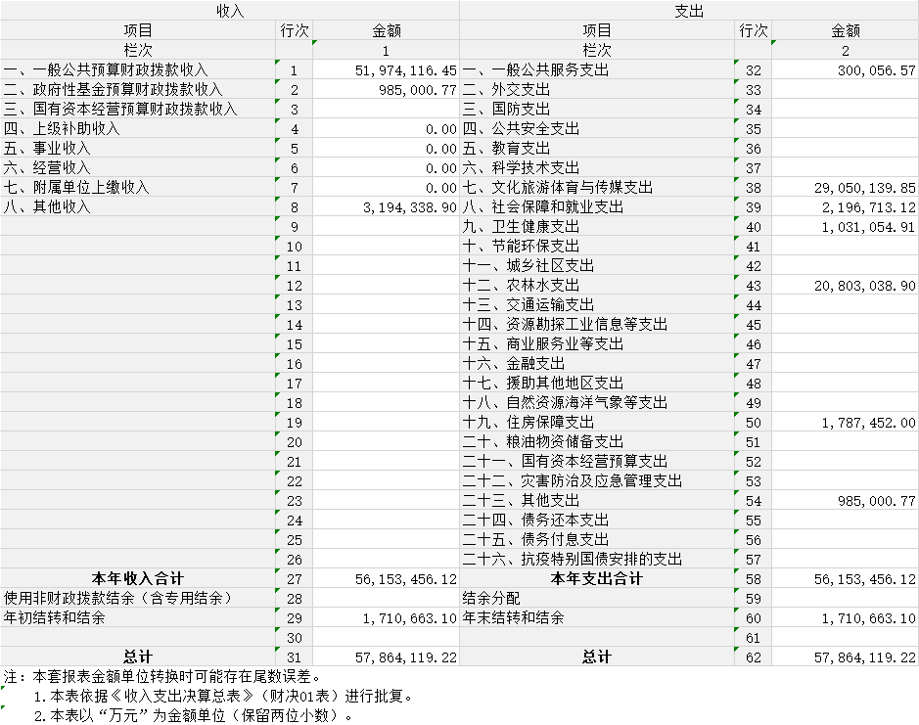

二、收入决算表

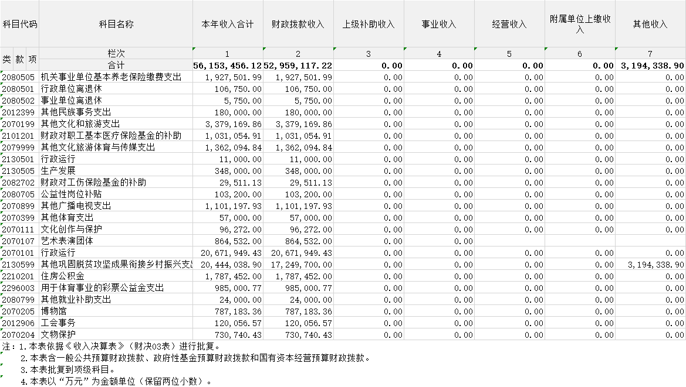

三、支出决算表

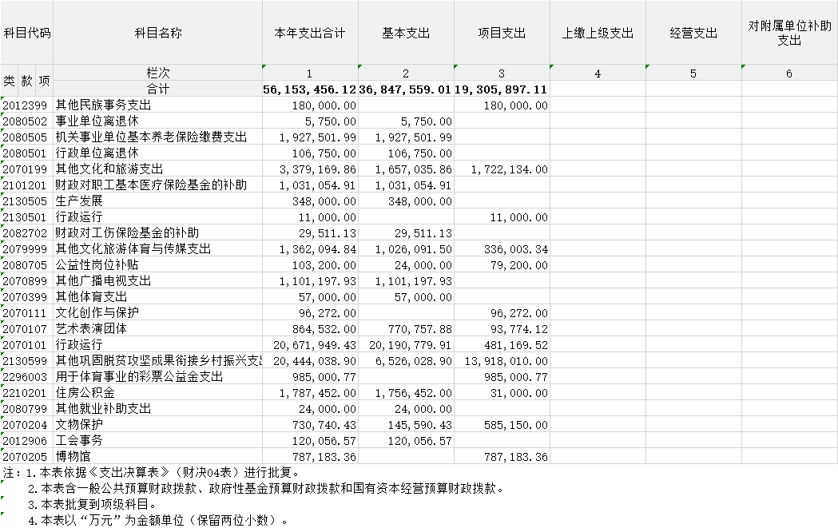

四、财政拨款收入支出决算总表

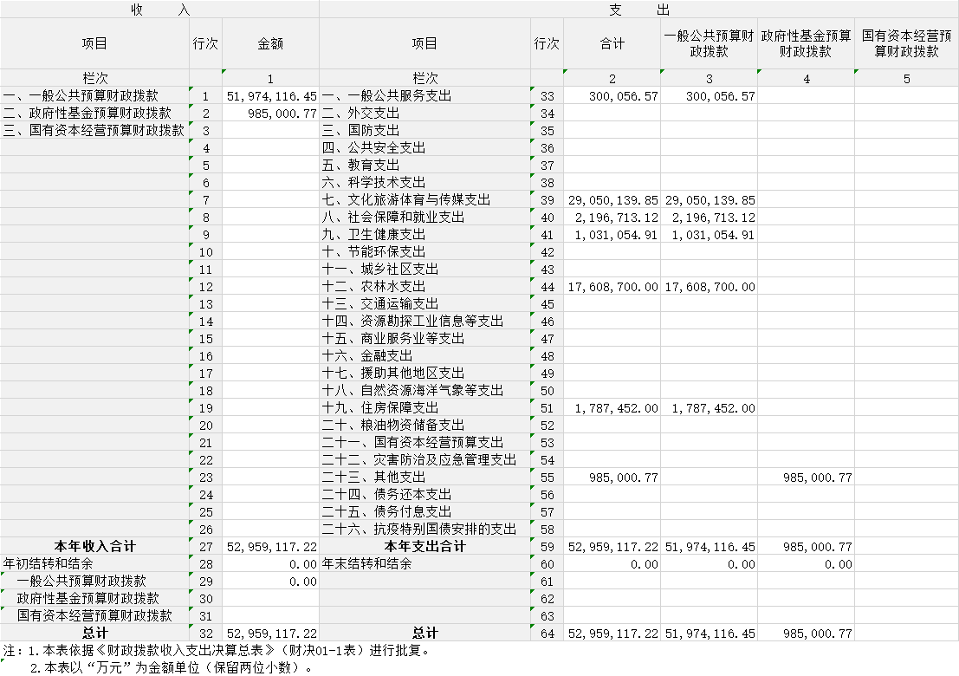

1. 一般公共预算财政拨款支出决算表

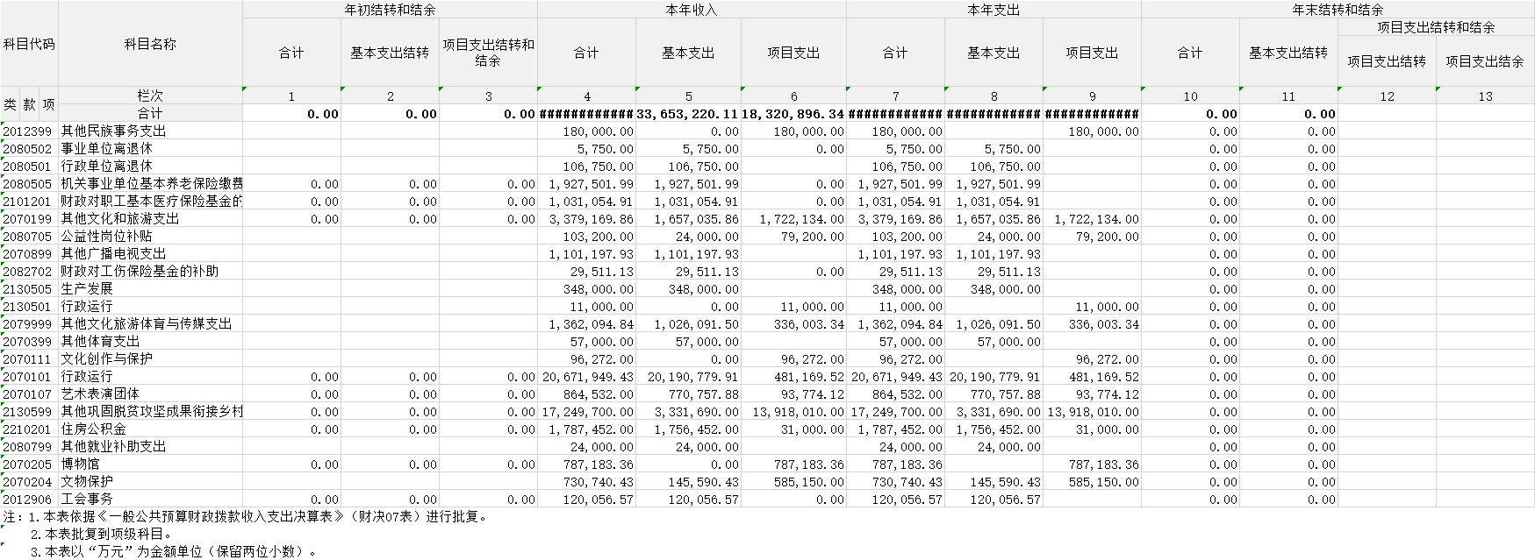

1. 一般公共预算财政拨款基本支出决算明细表

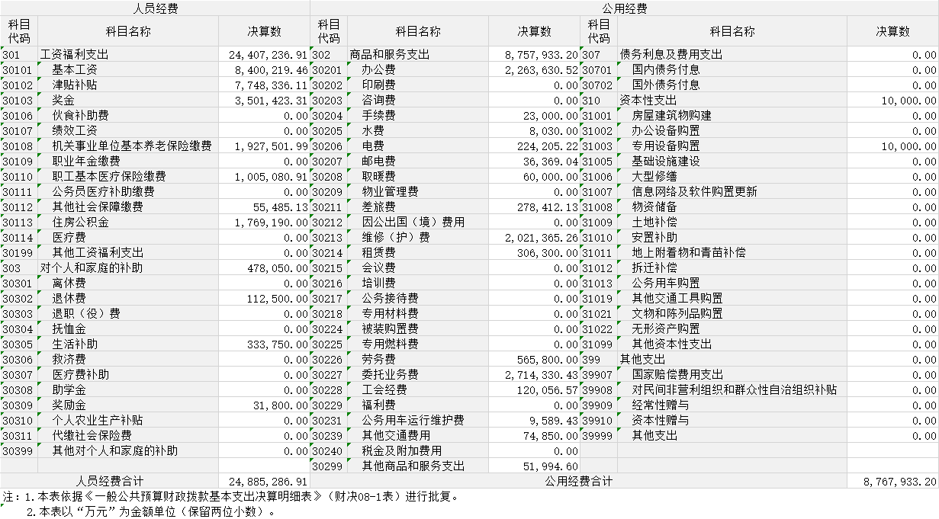

1. 政府性基金预算财政拨款收入支出决算表

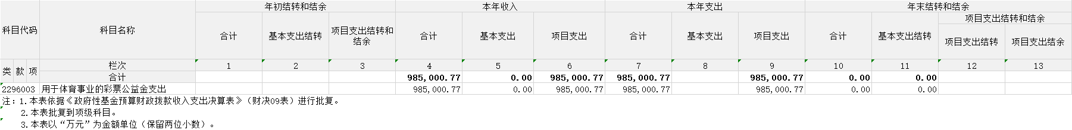

1. 国有资本经营预算财政拨款支出决算表

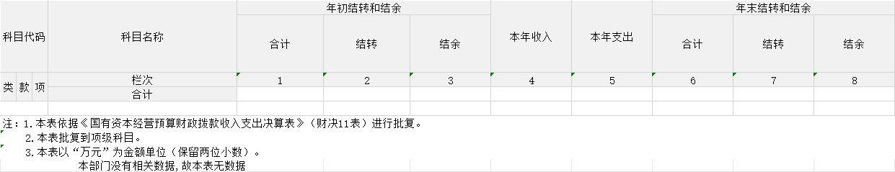

1. 财政拨款“三公”经费支出决算表

我单位属于事业单位,我单位无“三公”经费。

2023年度“三公”经费支出全年预算数为0.00万元,支出决算为0.00万元。

|  |  |  |  |  |  |  |
| --- | --- | --- | --- | --- | --- | --- |
| 指 标 | 行次 | 本年度 | 上年度 | 比上年增减 | 增减％ | 原因 |
|
| 栏 次 | 1 | 2 | 3 | 4 | 5 |
| 一、年度收支情况（单位：元） | 1 | — | — | — | — | — |
| 1.本年收入 | 2 | 45,385,995.30 | 60,583,030.54 | -15,197,035.24 | -25.08 | 各类经费减少 |
| 其中：一般公共预算财政拨款 | 3 | 41,206,655.63 | 60,415,030.54 | -19,208,374.91 | -31.79 | 各类经费减少 |
| 政府性基金预算财政拨款 | 4 | 985,000.77 | 168,000.00 | 817,000.77 | 486.31 | 经费减少 |
| 国有资本经营预算财政拨款 | 5 |  |  |  |  |  |
| *事业收入 | 6 | 0.00 | 0.00 | 0.00 |  |  |
| 事业单位经营收入 | 7 | 0.00 | 0.00 | 0.00 |  |  |
| *其他收入 | 8 | 3,194,338.90 | 0.00 | 3,194,338.90 |  |  |
| 2.本年支出 | 9 | 45,385,995.30 | 60,583,030.54 | -15,197,035.24 | -25.08 | 各类经费减少 |
| 其中：基本支出 | 10 | 29,173,931.19 | 27,228,417.13 | 1,945,514.06 | 7.15 | 专项经费增加 |
| （1）人员经费 | 11 | 17,630,946.27 | 19,641,436.45 | -2,010,490.18 | -10.24 |  |
| （2）公用经费 | 12 | 11,542,984.92 | 7,586,980.68 | 3,956,004.24 | 52.14 | 各类经费减少 |
| 项目支出 | 13 | 16,212,064.11 | 33,354,613.41 | -17,142,549.30 | -51.39 | 各类经费减少 |
| 其中：基本建设类项目 | 14 | 15,227,063.34 | 33,354,613.41 | -18,127,550.07 | -54.35 | 基本建设项目减少 |
| 事业单位经营支出 | 15 |  | 0.00 | 0.00 |  |  |
| 3.年末结转和结余 | 16 | 1,710,663.10 | 1,710,663.10 | 0.00 | 0.00 | 当年经费未支出 |
| 其中：一般公共预算财政拨款 | 17 | 0.00 | 0.00 | 0.00 |  |  |
| 政府性基金预算财政拨款 | 18 | 0.00 | 0.00 | 0.00 |  |  |
| 国有资本经营预算财政拨款 | 19 |  |  |  |  |  |
| 二、年末资产负债信息（单位：元） | 20 | — | — | — | — | — |
| 1.货币资金 | 21 | 1,842,102.18 | 1,710,663.10 | 131,439.08 | 7.68 |  |
| 2.财政应返还额度 | 22 |  | 0.00 | 0.00 |  |  |
| 3.房屋 | 23 | 59,475,567.37 | 59,475,567.38 | -0.01 | 0.00 |  |
| 4.车辆 | 24 | 121,562.56 | 121,562.56 | 0.00 | 0.00 |  |
| 5.在建工程 | 25 | 0.00 | 0.00 | 0.00 |  |  |
| 6.借款 | 26 |  | 0.00 | 0.00 |  |  |
| 7.应缴财政款 | 27 |  | 0.00 | 0.00 |  |  |
| 8.应付职工薪酬 | 28 |  | 0.00 | 0.00 |  |  |
| 三、年末机构人员情况（单位：个、人） | 29 | — | — | — | — | — |
| 1.独立编制机构数 | 30 | 1 | 1 | 0 | 0.00 |  |
| 2.独立核算机构数 | 31 | 1 | 1 | 0 | 0.00 |  |
| 3.年末实有人数 | 32 | 103 | 144 | -41 | -28.47 | 人员分流调出 |
| 在职人员 | 33 | 103 | 144 | -41 | -28.47 | 人员分流调出 |
| 其中：行政人员 | 34 | 7 | 10 | -3 | -30.00 | 人员分流调出 |
| 参照公务员法管理事业人员 | 35 |  | 0 | 0 |  |  |
| 非参公事业人员 | 36 | 96 | 134 | -38 | -28.36 | 人员分流调出 |
| 离休人员 | 37 |  | 0 | 0 |  |  |
| 退休人员 | 38 |  | 0 | 0 |  | 退休人员统计 |
| 4.年末其他人员数 | 39 |  | 0 | 0 |  |  |
| 5.年末学生人数 | 40 |  | 0 | 0 |  |  |
| 四、补充资料（单位：元） | 41 | — | — | — | — | — |
| 1.固定资产情况 | 42 | — | — | — | — | — |
| 房屋面积（平方米） | 43 | 78,150.60 | 78,150.60 | 0.00 | 0.00 |  |
| 车辆数量（辆） | 44 | 1 | 1 | 0 | 0.00 |  |
| 2.“三公”经费支出 | 45 | 0.00 | 0.00 | 0.00 |  |  |
| 其中：因公出国（境）费 | 46 | 0.00 | 0.00 | 0.00 |  |  |
| 公务用车购置及运行维护费 | 47 | 0.00 | 0.00 | 0.00 |  |  |
| 其中：公务用车购置费 | 48 | 0.00 | 0.00 | 0.00 |  |  |
| 公务用车运行维护费 | 49 | 0.00 | 0.00 | 0.00 |  |  |
| 公务接待费 | 50 | 0.00 | 0.00 | 0.00 |  |  |
| 3.培训费 | 51 |  | 0.00 | 0.00 |  |  |
| 4.会议费 | 52 |  | 0.00 | 0.00 |  |  |
| 5.机关运行经费 | 53 | 8,348,646.02 | 7,586,980.68 | 761,665.34 | 10.04 | 各类经费减少 |
| 6.年初预算数 | 54 | — | — | — | — | — |
| 本年收入合计 | 55 | 44,776,093.98 | 60,583,030.54 | -15,806,936.56 | -26.09 | 各类经费减少 |
| 本年支出合计 | 56 | 44,776,093.98 | 60,583,030.54 | -15,806,936.56 | -26.09 | 各类经费减少 |
| 年末结转和结余 | 57 |  | 1,710,663.10 | -1,710,663.10 | -100.00 | 各类经费减少 |
| 7.全年预算数 | 58 | — | — | — | — | — |
| 本年收入合计 | 59 | 45,385,995.30 | 60,583,030.54 | -15,197,035.24 | -25.08 | 各类经费减少 |
| 本年支出合计 | 60 | 45,385,995.30 | 60,583,030.54 | -15,197,035.24 | -25.08 | 各类经费减少 |
| 年末结转和结余 | 61 | 1,710,663.10 | 1,710,663.10 | 0.00 | 0.00 | 经费指标结转 |

**第三部分2023年度部门决算情况说明**

**一、收入支出决算总体情况说明**

2023年度收、支总计均为5786.41万元。与上年度相比,收、支总计各减少1453.15万元,下降20.07%,主要原因是项目收入减少。

**二、收入决算情况说明**

2023年度收入合计5615.35万元,其中：财政拨款收入5295.91万元,占94.31%；其他收入319.43万元,占5.69%。

**三、支出决算情况说明**

2023年度支出合计5615.35万元,其中：基本支出3684.76万元,占65.62%；项目支出1930.59万元,占34.38%。

**四、财政拨款收入支出决算总体情况说明**

2023年度财政拨款收、支总计均为5295.91万元。与上年相比,各减少1772.59万元,下降25.08%。主要原因是项目收入减少。

**五、一般公共预算财政拨款支出决算情况说明**

（一）一般公共预算财政拨款支出决算总体情况

2023年度一般公共预算财政拨款支出5197.41万元,较上年决算数减少1854.29万元,下降26.3%。主要原因是项目收入减少。

1. 一般公共预算财政拨款支出决算结构情况

2023年度一般公共预算财政拨款支出5197.41万元，主要用于以下方面：一般公共服务支出30.01万元,占0.58%；文化旅游体育与传媒支出2905.01万元，占55.89%；社会保障和就业支出219.67万元,占4.23%；卫生健康支出103.11万元,占1.98%；农林水支出1760.87万元,占33.88%；住房保障支出178.75万元,占3.44%。

1. 一般公共预算财政拨款支出决算具体情况。

2023年度一般公共预算财政拨款支出年初预算为5162.24万元,支出决算为5197.41万元,完成年初预算的100.68%。其中：

**1．一般公共服务支出**年初预算数为30.61万元,支出决算为30.01万元,完成年初预算的98.03%,决算数小于预算数的主要原因是人员减少。

**2．文化旅游体育与传媒支出**年初预算数为2191.97万元,支出决算为2905.01万元,完成年初预算的132.53%,决算数大于预算数的主要原因是项目收入减少。

**3．社会保障和就业支出**年初预算数为276.59万元,支出决算为219.67万元,完成年初预算的79.42%,决算数小于预算数的主要原因是人员减少。

**4．卫生健康支出**年初预算数为103.66万元,支出决算为103.11万元,完成年初预算的99.46%,决算数小于预算数的主要原因是人员减少。

**5．农林水支出**年初预算数为2373.00万元,支出决算为1760.87万元,完成年初预算的74.2%,决算数小于预算数的主要原因是项目收入减少。

**6．住房保障支出**年初预算数为186.41万元,支出决算为178.75万元,完成年初预算的95.89%,决算数小于预算数的主要原因是人员减少。

**六、一般公共预算财政拨款基本支出决算情况说明**

2023年度一般公共预算财政拨款基本支出3365.32万元。其中：

**人员经费**2488.53万元,较上年决算数减少173.95万元,下降6.53%,主要原因是人员减少。人员经费用途主要包括基本工资、津贴补贴、奖金、社会保障缴费。

**公用经费**876.79万元,较上年决算数增加6.35万元,增长0.73%,主要原因是工作调查、下乡等公用经费增加。公用经费用途主要包括办公费、印刷费、咨询费、手续费等。

**七、政府性基金预算财政拨款收支决算情况说明**

用于体育事业的彩票公益金支出

2023年度政府性基金预算财政拨款年初结转和结余0.00万元,本年收入98.50万元,本年支出98.50万元,年末结转和结余0.00万元。

|  |  |  |  |  |  |  |  |  |  |  |  |  |  |  |  |  |  |  |  |
| --- | --- | --- | --- | --- | --- | --- | --- | --- | --- | --- | --- | --- | --- | --- | --- | --- | --- | --- | --- |
| 项目 | | | | 年初结转和结余 | | | 本年收入 | | | 本年支出 | | | | | 年末结转和结余 | | | | |
| 支出功能分类科目代码 | | | 科目名称 | 合计 | 基本支出结转 | 项目支出结转和结余 | 合计 | 基本支出 | 项目支出 | 合计 | 基本支出 | | | 项目支出 | 合计 | 基本支出结转 | 项目支出结转和结余 | | |
| 小计 | 人员经费 | 公用经费 | 小计 | 项目支出结转 | 项目支出结余 |
|
| 类 | 款 | 项 | 栏次 | 1 | 2 | 3 | 4 | 5 | 6 | 7 | 8 | 9 | 10 | 11 | 12 | 13 | 14 | 15 | 16 |
| 合计 |  |  |  | 985,000.77 | 0.00 | 985,000.77 | 985,000.77 |  |  |  | 985,000.77 | 0.00 | 0.00 |  |  |  |
| 2296003 | | | 用于体育事业的彩票公益金支出 |  |  |  | 985,000.77 | 0.00 | 985,000.77 | 985,000.77 |  |  |  | 985,000.77 | 0.00 | 0.00 |  |  |  |

**八、国有资本经营预算财政拨款支出情况说明**

本部门2023年度没有使用国有资本经营预算安排的支出。

2023年度国有资本经营预算财政拨款本年支出0.00万元。

**九、财政拨款“三公”经费支出决算情况说明**

**(一)“三公”经费财政拨款支出总体情况说明**

2023年度“三公”经费支出全年预算数为1.00万元,支出决算为0.96万元,决算数小于预算数的主要原因是公务用车维护减少，较上年决算数减少0.11万元,下降10.68%,主要原因是公务用车维护减少。

1. **“三公”经费财政拨款支出决算具体情况说明**

**1.因公出国(境)费用**全年预算数为0.00万元,支出决算为0.00万元。

**2.公务用车购置及运行维护费**全年预算数为1.00万元,支出决算为0.96万元,决算数小于预算数的主要原因是公务用车维护减少，较上年决算数减少0.11万元,下降10.68%,主要原因是公务用车维护减少。

**其中：公务用车购置费**全年预算数为0.00万元,支出决算为0.00万元。

**公务用车运行维护费**全年预算数为1.00万元,支出决算为0.96万元,决算数小于预算数的主要原因是公务用车维护减少，较上年决算数减少0.11万元,下降10.68%,主要原因是公务用车维护减少。

1. **公务接待费**全年预算数为0.00万元,支出决算为0.00万元。

外事接待费支出0.00万元。

其他国内公务接待支出0.00万元。

1. **“三公”经费财政拨款支出决算实物量情况**

2023年度本部门**因公出国(境)**共计0个团组,人；**公务用车购置0**辆,**公务用车保有量**为0辆；**国内公务接待**批次0人,其中：**外事接待**批次0人；**国(境)外公务接待**批次0人。

**十、机关运行经费支出情况说明**

2023年度本部门机关运行经费支出834.86万元,机关运行经费办公设施设备购置。机关运行经费较上年决算数增加76.17万元,增长10.04%,主要原因是办公设施设备购置。

|  |  |  |  |  |  |  |
| --- | --- | --- | --- | --- | --- | --- |
| 指 标 | 行次 | 本年度 | 上年度 | 比上年增减 | 增减％ | 原因 |
|
| 栏 次 | 1 | 2 | 3 | 4 | 5 |
| 一、年度收支情况（单位：元） | 1 | — | — | — | — | — |
| 1.本年收入 | 2 | 45,385,995.30 | 60,583,030.54 | -15,197,035.24 | -25.08 | 各类经费减少 |
| 其中：一般公共预算财政拨款 | 3 | 41,206,655.63 | 60,415,030.54 | -19,208,374.91 | -31.79 | 各类经费减少 |
| 政府性基金预算财政拨款 | 4 | 985,000.77 | 168,000.00 | 817,000.77 | 486.31 | 经费减少 |
| 国有资本经营预算财政拨款 | 5 |  |  |  |  |  |
| *事业收入 | 6 | 0.00 | 0.00 | 0.00 |  |  |
| 事业单位经营收入 | 7 | 0.00 | 0.00 | 0.00 |  |  |
| *其他收入 | 8 | 3,194,338.90 | 0.00 | 3,194,338.90 |  |  |
| 2.本年支出 | 9 | 45,385,995.30 | 60,583,030.54 | -15,197,035.24 | -25.08 | 各类经费减少 |
| 其中：基本支出 | 10 | 29,173,931.19 | 27,228,417.13 | 1,945,514.06 | 7.15 | 专项经费增加 |
| （1）人员经费 | 11 | 17,630,946.27 | 19,641,436.45 | -2,010,490.18 | -10.24 |  |
| （2）公用经费 | 12 | 11,542,984.92 | 7,586,980.68 | 3,956,004.24 | 52.14 | 各类经费减少 |
| 项目支出 | 13 | 16,212,064.11 | 33,354,613.41 | -17,142,549.30 | -51.39 | 各类经费减少 |
| 其中：基本建设类项目 | 14 | 15,227,063.34 | 33,354,613.41 | -18,127,550.07 | -54.35 | 基本建设项目减少 |
| 事业单位经营支出 | 15 |  | 0.00 | 0.00 |  |  |
| 3.年末结转和结余 | 16 | 1,710,663.10 | 1,710,663.10 | 0.00 | 0.00 | 当年经费未支出 |
| 其中：一般公共预算财政拨款 | 17 | 0.00 | 0.00 | 0.00 |  |  |
| 政府性基金预算财政拨款 | 18 | 0.00 | 0.00 | 0.00 |  |  |
| 国有资本经营预算财政拨款 | 19 |  |  |  |  |  |
| 二、年末资产负债信息（单位：元） | 20 | — | — | — | — | — |
| 1.货币资金 | 21 | 1,842,102.18 | 1,710,663.10 | 131,439.08 | 7.68 |  |
| 2.财政应返还额度 | 22 |  | 0.00 | 0.00 |  |  |
| 3.房屋 | 23 | 59,475,567.37 | 59,475,567.38 | -0.01 | 0.00 |  |
| 4.车辆 | 24 | 121,562.56 | 121,562.56 | 0.00 | 0.00 |  |
| 5.在建工程 | 25 | 0.00 | 0.00 | 0.00 |  |  |
| 6.借款 | 26 |  | 0.00 | 0.00 |  |  |
| 7.应缴财政款 | 27 |  | 0.00 | 0.00 |  |  |
| 8.应付职工薪酬 | 28 |  | 0.00 | 0.00 |  |  |
| 三、年末机构人员情况（单位：个、人） | 29 | — | — | — | — | — |
| 1.独立编制机构数 | 30 | 1 | 1 | 0 | 0.00 |  |
| 2.独立核算机构数 | 31 | 1 | 1 | 0 | 0.00 |  |
| 3.年末实有人数 | 32 | 103 | 144 | -41 | -28.47 | 人员分流调出 |
| 在职人员 | 33 | 103 | 144 | -41 | -28.47 | 人员分流调出 |
| 其中：行政人员 | 34 | 7 | 10 | -3 | -30.00 | 人员分流调出 |
| 参照公务员法管理事业人员 | 35 |  | 0 | 0 |  |  |
| 非参公事业人员 | 36 | 96 | 134 | -38 | -28.36 | 人员分流调出 |
| 离休人员 | 37 |  | 0 | 0 |  |  |
| 退休人员 | 38 |  | 0 | 0 |  | 退休人员统计 |
| 4.年末其他人员数 | 39 |  | 0 | 0 |  |  |
| 5.年末学生人数 | 40 |  | 0 | 0 |  |  |
| 四、补充资料（单位：元） | 41 | — | — | — | — | — |
| 1.固定资产情况 | 42 | — | — | — | — | — |
| 房屋面积（平方米） | 43 | 78,150.60 | 78,150.60 | 0.00 | 0.00 |  |
| 车辆数量（辆） | 44 | 1 | 1 | 0 | 0.00 |  |
| 2.“三公”经费支出 | 45 | 0.00 | 0.00 | 0.00 |  |  |
| 其中：因公出国（境）费 | 46 | 0.00 | 0.00 | 0.00 |  |  |
| 公务用车购置及运行维护费 | 47 | 0.00 | 0.00 | 0.00 |  |  |
| 其中：公务用车购置费 | 48 | 0.00 | 0.00 | 0.00 |  |  |
| 公务用车运行维护费 | 49 | 0.00 | 0.00 | 0.00 |  |  |
| 公务接待费 | 50 | 0.00 | 0.00 | 0.00 |  |  |
| 3.培训费 | 51 |  | 0.00 | 0.00 |  |  |
| 4.会议费 | 52 |  | 0.00 | 0.00 |  |  |
| 5.机关运行经费 | 53 | 8,348,646.02 | 7,586,980.68 | 761,665.34 | 10.04 | 各类经费减少 |
| 6.年初预算数 | 54 | — | — | — | — | — |
| 本年收入合计 | 55 | 44,776,093.98 | 60,583,030.54 | -15,806,936.56 | -26.09 | 各类经费减少 |
| 本年支出合计 | 56 | 44,776,093.98 | 60,583,030.54 | -15,806,936.56 | -26.09 | 各类经费减少 |
| 年末结转和结余 | 57 |  | 1,710,663.10 | -1,710,663.10 | -100.00 | 各类经费减少 |
| 7.全年预算数 | 58 | — | — | — | — | — |
| 本年收入合计 | 59 | 45,385,995.30 | 60,583,030.54 | -15,197,035.24 | -25.08 | 各类经费减少 |
| 本年支出合计 | 60 | 45,385,995.30 | 60,583,030.54 | -15,197,035.24 | -25.08 | 各类经费减少 |
| 年末结转和结余 | 61 | 1,710,663.10 | 1,710,663.10 | 0.00 | 0.00 | 经费指标结转 |

本年度会议费支出0.00万元,较上年决算数减少0.0万元。

**十一、政府采购支出情况说明**

2023年度本部门政府采购支出合计518.87万元,其中：政府采购货物支出156.01万元、政府采购工程支出0.00万元、政府采购服务支出362.86万元。授予中小企业合同金额518.87万元,占政府采购支出总额的100.00%,其中：授予小微企业合同金额518.87万元,占政府采购支出总额的100.00%。

**十二、国有资产占用情况说明**

截至2023年12月31日,本部门共有车辆3辆,其中,副部(省)级及以上领导用车0辆、主要领导干部用车0辆、机要通信用车0辆、应急保障用车0辆、执法执勤用车0辆,特种专业技术用车1辆,离退休干部用车0辆,其他用车2辆,其他用车主要是用于业务工作，未使用。单价100万元(含)以上设备0台(套)。

**十三、其他需要说明的情况**

由于决算公开表格中金额数值应当保留两位小数，公开数据为四舍五入计算结果，个别数据合计项与分项之和存在小数点后差额，特此说明。

**第四部分 预算绩效情况说明**

**一、预算绩效管理工作开展情况**

根据预算绩效管理要求,本部门对2023年度县文旅局实施的项目主要有河滩镇祁杨村乡村振兴基础设施建设项目、东乡县城优化通行步栈道建设项目。

河滩镇祁杨村乡村振兴基础设施建设项目概算总投资2417.66万元，2023年安排衔接资金573万元，东西协作资金100万元，目前已完工投入使用，项目资金主要用于项目工程款和监理费等支出，项目资金绩效目标全面完成。

东乡县城优化通行步栈道建设项目，2023年下达新增一般债券共计下达200万元，已支付142万元，资金拨付率71%资金主要用于支付项目设计费、工程款及监理费等。

。从评价情况来看,通过项目实施有效提升旅游服务能力和水平，满足广大游客需求，提高了群众的满意度。满意度指标：游客满意度≧90%；项目管理人员满意度≧90%。。

**二、绩效自评结果**

我部门在2023年度部门决算中反映河滩镇祁杨村乡村振兴基础设施建设项目、东乡县城优化通行步栈道建设项目等2个项目绩效自评结果。

1.河滩镇祁杨村乡村振兴基础设施建设项目项目绩效自评情况：根据年初设定的绩效目标,项目绩效自评得分为98分。项目全年预算数为673万元,执行数为673万元,完成预算的100%。项目绩效目标完成情况河滩镇祁杨村乡村振兴基础设施建设项目概算总投资2417.66万元，2023年安排衔接资金573万元，东西协作资金100万元，目前已完工投入使用，项目资金主要用于项目工程款和监理费等支出，项目资金绩效目标全面完成。

发现的主要问题及原因：预算绩效管理工作不够精细化，工作水平有待于提高，对项目资金预算编制细化工作和预算执行力度不够。

下一步改进措施：下一步县文旅局将逐步细化落实预算管理工作相关要求，对照各项目实施的内容逐条逐项开展绩效自评自查工作，强化资金绩效管理工作，加强项目资金跟踪，提升绩效质量。

2.东乡县城优化通行步栈道建设项目项目绩效自评情况：根据年初设定的绩效目标,项目绩效自评得分为99分。项目全年预算数为200万元,执行数为142万元,完成预算的71%。项目绩效目标完成情况：已支付142万元，资金拨付率71%资金主要用于支付项目设计费、工程款及监理费等。

发现的主要问题及原因：预算绩效管理工作不够精细化，工作水平有待于提高，对项目资金预算编制细化工作和预算执行力度不够。下一步改进措施：强化资金绩效管理工作，加强项目资金跟踪，提升绩效质量。

**三、部门绩效评价结果**

通过河滩镇祁杨村乡村振兴基础设施建设项目实施，有效改善了我县沿库乡村旅游善基础设施，促进了乡村旅游业和相关产业的发展，为当地经济带来了新的增长点。‌全县旅游基础设施和配套设施不断完善。东乡县城优化通行步栈道建设项目的实施，有效解决了当地群众学生出行安全保障。

**第五部分 名词解释**

**一、财政拨款收入**：指本年度从同级财政部门取得的财政拨款,包括一般公共预算财政拨款、政府性基金预算财政拨款和国有资本经营预算财政拨款。

**二、事业收入**：指事业单位开展专业业务活动及其辅助活动取得的收入。

**三、经营收入**：指事业单位在专业业务活动及其辅助活动之外开展非独立核算经营活动取得的收入。

**四、其他收入**：指除上述“财政拨款收入”“事业收入”、“经营收入”以外的收入。

**五、使用非财政拨款结余（含专用结余）：**指事业单位按照预算管理要求使用非财政拨款结余弥补收支差额的金额，以及使用专用结余安排支出的金额。

**六、年初结转和结余**：指单位上年结转至本年使用的基本支出结转、项目支出结转和结余、经营结余。

**七、结余分配**：指单位按照会计制度规定缴纳的所得税、提取的专用结余以及转入非财政拨款结余的金额等。

**八、年末结转和结余**：指单位按有关规定结转到下年的基本支出结转、项目支出结转和结余、经营结余。

**九、基本支出**：指为保障机构正常运转、完成日常工作任务而发生的人员经费和公用经费。

**十、项目支出**：指在基本支出之外为完成特定行政任务或事业发展目标所发生的支出。

**十一、经营支出**：指事业单位在专业业务活动及其辅助活动之外开展非独立核算经营活动发生的支出。

**十二、“三公”经费**：指用一般公共预算财政拨款安排的因公出国(境)费、公务用车购置及运行维护费、公务接待费。其中,因公出国(境)费反映单位公务出国(境)的国际旅费、国外城市间交通费、住宿费、伙食费、培训费、公杂费等支出；公务用车购置费反映单位公务用车购置支出(含车辆购置税)；公务用车运行维护费反映单位按规定保留的公务用车燃料费、维修费、过路过桥费、保险费、安全奖励费用等支出；公务接待费反映单位按规定开支的各类公务接待(含外宾接待)支出。

**十三、机关运行经费**：为保障行政单位(含参照公务员法管理的事业单位)运行用于购买货物和服务等的各项公用经费,包括办公及印刷费、邮电费、差旅费、会议费、福利费、日常维护费、专用材料及一般设备购置费、办公用房水电费、办公用房取暖费、办公用房物业管理费、公务用车运行维护费以及其他费用。

**十四、社会保障和就业支出（类）行政事业单位养老支出（款）机关事业单位基本养老保险缴费支出（项）：**反映机关事业单位实施养老保险制度由单位缴纳的基本养老保险支出。

（根据“收入决算表”和“支出决算表”，参照第十四项说明，对本部门所有涉及到的项级支出功能科目进行说明，注意不要重复，并调整段落序号）

……